La Mendiga y las Bolsas

Página 2 de 5

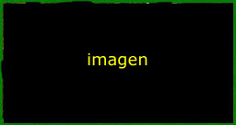 | Imagen + Texto…02a
 | Imagen + Texto…02b
 | Imagen + Texto…02c

Página 2 de 5

(Pegad cada imagen y cada texto en su lugar)

